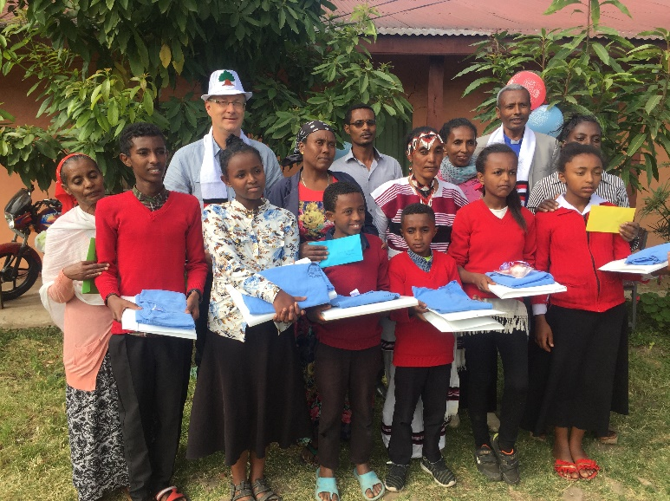 Patenkinder – von li.: Iyob [Patenkind der Grodener Schule], Merson, Humnessa, Humnasa, Fenet, Lidyia) mit dem "alten" Direktor Eshetu Tadessa (Mitte) und Teressa Fufa (re.,Präsident der Synode WestShoa -"mein Kontaktmann")

Liebe Unterstützer der Partnerschaft nach Ambo,

wir alle erleben in diesen Wochen und Monaten wahrlich belastende und herausfordernde Situationen, die uns sicherlich an der einen oder anderen Stelle schon einmal an unsere Grenzen haben kommen lassen. Dann kann man sich fast nur sagen, dass es einem nicht allein nur so geht, sondern weltweit die Menschen derart gefordert und eingeschränkt sind. Und in manchen Teilen der Welt sehen die Belastungen noch ganz anders aus! In diesen Tagen erleben wir aber auch, dass es langsam "Lockerungen" gibt und zu einem anderen "normalen Alltag" übergegangen werden soll. Das ist einerseits erfreulich, macht es allerdings manchmal doch nicht wirklich "leichter/eben normal", da auch immer noch große Verunsicherungen vorherrschen...

Auch in Äthiopien herrscht die CORONA-Pandemie und die Menschen in Ambo müssen mit großen Einschränkungen leben. Wie bei uns sind die Kindergärten, Schulen und Universitäten geschlossen und das öffentliche Leben ist zum Stillstand gekommen. Selbst die Kirchen sind geschlossen und Versammlungen verboten - der Notstand ist für 5 Monate ausgerufen.

Auch wenn die Zahlen in Äthiopien insgesamt noch sehr niedrig sind, ist damit zu rechnen, dass diese ansteigen, wenn nicht gar die "Dunkelziffer" schon extrem hoch ist. Daneben ist in Afrika aber auch der Umgang mit derartigen Notsituationen (auch der Umgang mit Krankheit und Tod) ein ganz anderer als bei uns, da das tägliche Erleben ein viel unmittelbarer Kontakt damit ist. [Derzeit/13.5.20: 261 Infizierte - 106 geheilte - 5 Tote in Äthiopien]

Ich stehe mit meinen Freunden in Ambo in regelmäßigem Austausch, wenn auch der email-Verkehr bzw. eine Internet-Verbindung nicht immer gewährleistet ist. So kann ich aber mitteilen, dass die AmboAdventistSchool z.Zt. natürlich auch geschlossen ist und die Kinder zuhause bleiben müssen. Der letzte Bericht über die Ausgaben der Spendengelder und Patenschaften erfolgte Anfang März in gewohnter Weise und Teressa Fufa ließ alle Paten und Unterstützer aufs Herzlichste von den Kindern grüßen. Zu der Zeit schien auch noch alles "ganz normal". Dann kam CORONA...

Lernen zuhause ist für unsere Schüler*innen (und Familien) ja schon eine Herausforderung -nebenbei gesagt, auch für uns Lehrkräfte eine neue Art der Wissensvermittlung, die aber auch ganz viel Positives mit sich bringt- in Ambo stelle ich mir das noch einmal viel schwieriger vor, geht es dort doch wirklich eher um einen "Überlebenskampf". Denn sicher fehlt den Menschen dort aufgrund der fehlenden Arbeit z.B. das nötige Geld für Lebensmittel oder andere laufende Kosten...

Außerdem herrscht an der Ostküste Afrikas und auch in Äthiopien eine große Heuschreckenplage. Bis zu 150 Millionen Wanderheuschrecken lassen sich auf einem Quadratkilometer Ackerland nieder und jedes einzelne dieser Tiere vertilgt pro Tag so viel Biomasse wie es selbst wiegt. Befallene Felder sind innerhalb kürzester Zeit kahl gefressen. Dann ziehen die Tiere mit einer Geschwindigkeit von bis zu 150 Kilometer pro Tag weiter...

Wie scheinen bei solchen Nachrichten unsere Probleme da vergleichsweise eher gering...

Ich werde weiterhin mit unseren Freunden in Kontakt bleiben und bitte Sie und euch, die Situation dort in Ambo mit dem einen oder anderen positiven Gedanken zu begleiten und lese und erlebe es in den Emails immer wieder, wie wichtig es Teressa Fufa und allen anderen dort auch ist, dass wir mit ihnen verbunden bleiben und aneinander denken (wer mag und kann auch für sie beten möge!). Eine tiefe "spirituelle Verbundenheit" bedeutet den Menschen dort sehr viel und trägt sie quasi durch diese schweren Zeiten. Danke auch für jede Unterstützung in dieser Weise!

Ich denke auch immer wieder gern an die Zeit im Oktober letzten Jahres zurück, als ich in Ambo für 10 Tage zu Besuch war - da war an derartigen Einschränkungen und Herausfor-derungen nicht zu denken. Und ich bin dankbar, dass ich die Tage dort so gut erleben durfte, weil ich auch jetzt noch merke, dass eine ganz besondere Verbindung dadurch bis in diese Zeit hin entstanden ist. Die Partnerschaft zur AmboAdventistSchool geht also weiter und ich freue mich, wenn es für uns alle wieder ein bisschen mehr Freiheiten gibt, man sich aber auch sicherer und einander unbefangener begegnen kann. wahrscheinlich wird das aber wohl noch ein wenig länger auf sich warten lassen...

Bis dahin wünsche ich uns allen die nötige Gelassenheit!

Ich danke allen für die treue Partnerschaft nach Ambo, danke für jegliches (auch finanzielle) Engagement & Verständnis - auch im Namen der Patenkinder und der AmboAdventistSchool, die sich über unsere treue Unterstützung freuen!

Für nähere Informationen oder Nachfragen stehe ich natürlich gern zur Verfügung!

Herzliche Grüße + bleiben Sie gesund,

Martin Reese

...übrigens erscheint demnächst in dem Gemeindebrief "Ründ üm de Karken" ein 2. Reisebricht über den Kindergarten in Ambo, den ich im letzten Jahr - schon jetzt zu lesen unter:
Kirchenkreis Cuxhaven-Hadeln / Kirchenkreis / Internationale Partnerschaften / Ambo/Äthiopien

